LAB 8
LOCAL DNS ATTACK
DNS SPOOFING VÀ CACHE POISONING TRONG MẠNG ẢO CÔ LẬP
LINK VIDEO:
https://youtube.com/@truongnguyen-dc6sy?si=VjVZKN0yGluemcKR
Phiên bản môi trường thực hành: Dùng VMware Workstation Pro dựng các máy ảo trong mạng cô lập dns-lab (10.9.0.0/24) qua router pfSense CE (10.9.0.1). DNS-SERVER chạy Ubuntu Server 24.04 cài BIND9 (10.9.0.10). Máy Victim dùng Windows 10 / Ubuntu (10.9.0.100) làm client. Máy Attacker dùng Kali Linux (10.9.0.200) trang bị Scapy, Wireshark và web giả mạo. Vùng DMZ gồm web hợp lệ DMZ-WEB (172.16.6.10) và DNS có thẩm quyền mô phỏng AUTH-DNS (172.16.6.20).
L. CÂU HỎI VÀ NỘP BÀI

1. Câu hỏi phân tích
1. Tại sao /etc/hosts có thể ảnh hưởng trình duyệt nhưng dig @DNS-SERVER vẫn trả kết quả DNS gốc?
Trả lời: Theo em thì trình duyệt với curl hay nhìn vào /etc/hosts trước, nếu có thì dùng luôn. Còn dig thì kệ, cứ hỏi thẳng DNS nên vẫn ra đúng kết quả gốc.
2. Những trường nào của DNS/UDP phải khớp để một phản hồi giả có cơ hội được chấp nhận?
Trả lời: Theo em phải đúng IP đi-đến, đúng cổng, đúng mã Transaction ID và đúng tên miền đang hỏi, đặc biệt quan trọng là phải tới tay trước gói thật.
3. Tại sao Task 2 chỉ ảnh hưởng Victim hiện tại, trong khi Task 3 có thể ảnh hưởng nhiều client dùng cùng resolver?
Trả lời: Tại vì Task 2 chỉ lừa đúng lúc Victim hỏi thôi. Còn Task 3 thì nhét luôn IP giả vào bộ nhớ của DNS-SERVER, nên sau này ai hỏi qua đó cũng bị dính theo.
4. Vai trò của TTL trong cache poisoning là gì?
Trả lời: Theo em giống như hạn dùng của cái kết quả lưu trong cache vậy, bài này 120 giây. Chưa hết hạn thì IP giả vẫn còn đó dù tool đã tắt rồi.
5. Tại sao VirtualBox Promiscuous Mode = Allow VMs cần thiết trong bài này?
Trả lời: Tại vì để Kali nghe lén được gói tin qua lại giữa Victim và DNS-SERVER, từ đó mới lấy được mã và cổng để làm giả.
6. Vì sao LAB 9 dùng mạng DNSLAB riêng thay vì tấn công trực tiếp DC01 DNS của LAN-DOMAIN?
Trả lời: Theo em vì DC01 đang gánh cả hệ thống domain của mấy bài trước, lỡ làm hỏng là sập luôn, nên tách ra chỗ riêng cho an toàn.
7. Khác nhau giữa authoritative DNS, recursive resolver và caching resolver?
Trả lời: Theo em Authoritative giữ dữ liệu gốc. Về Recursive thì đi hỏi giùm mình. Còn Caching thì lưu tạm để lần sau trả nhanh.
8. DNSSEC giải quyết vấn đề gì và vì sao zone .test unsigned trong LAB 9 không tự được bảo vệ?
Trả lời: Để biết câu trả lời có bị ai sửa giữa đường không. Nhưng zone.test trong bài chưa ký số nên chẳng có gì để kiểm tra, gói giả cứ thế lọt qua.
9. Tại sao chỉ chặn UDP/53 là chưa đủ nếu muốn kiểm soát DNS trong mạng hiện đại?
Trả lời: Vì DNS giờ còn đi qua nhiều đường khác nữa như qua cổng web HTTPS hay cổng riêng khác, chặn mỗi chỗ cũ thì vẫn lách được.
10. Nêu tối thiểu bốn biện pháp hardening sau khi hoàn thành bài.
Trả lời: Theo em thì tắt chế độ nghe lén đi, tách mạng riêng ra và chặn bớt chỉ cho đúng 1 server được hỏi DNS ra ngoài, bật thêm lớp xác thực chữ ký cho DNS, rồi giới hạn ai được hỏi, với theo dõi xem có gì bất thường không.
II. HÌNH ẢNH
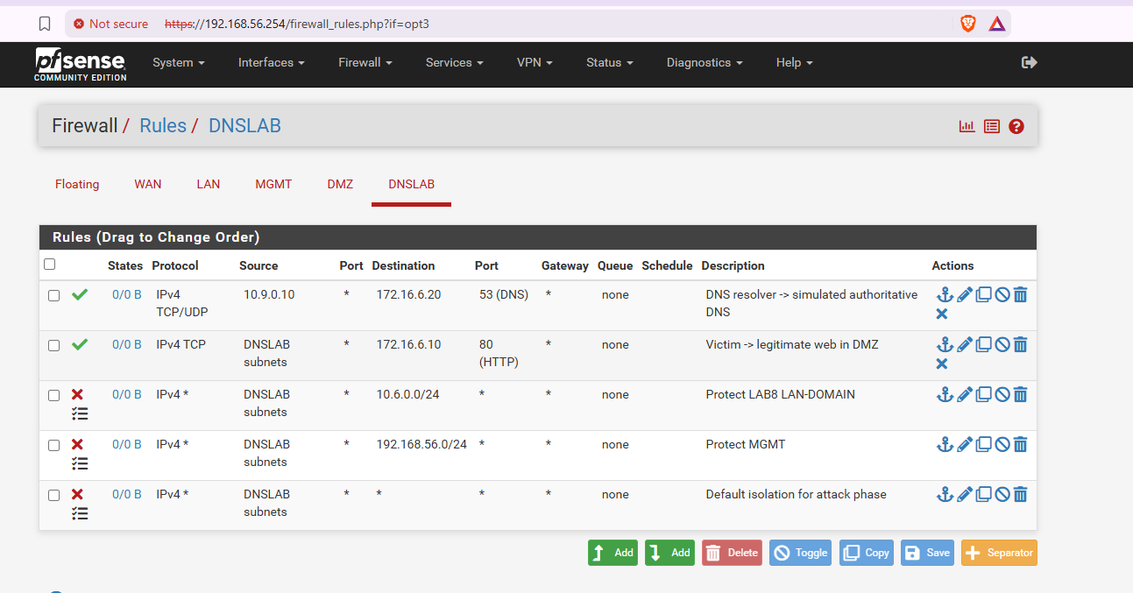
Hình 1: Cấu hình quy tắc tường lửa (Firewall Rules) cho phân đoạn DNSLAB trên pfSense
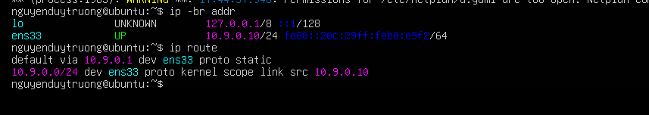
Hình 2: Kiểm tra cấu hình địa chỉ IP tĩnh và bảng định tuyến trên máy chủ DNS-SERVER

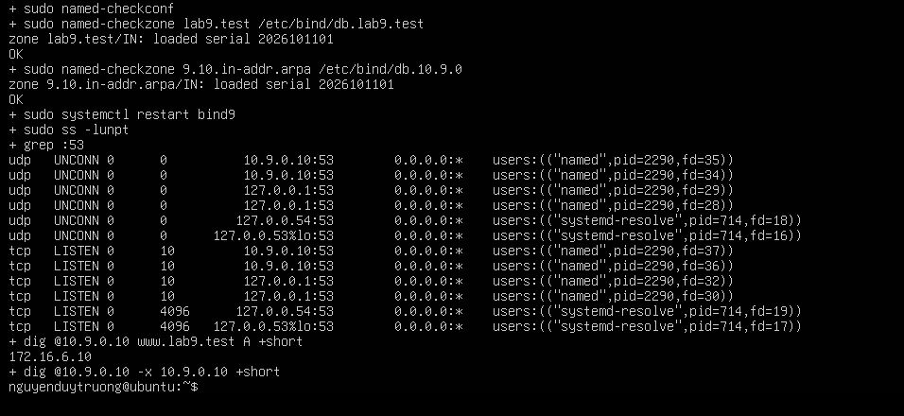
Hình 3: Kiểm tra tính hợp lệ cấu hình các zone và trạng thái dịch vụ BIND9 trên DNS-SERVER
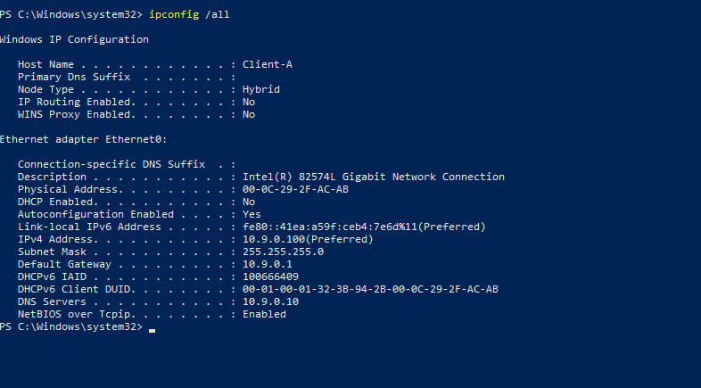
Hình 4: Kiểm tra cấu hình địa chỉ mạng và DNS Client trên máy trạm Victim (Windows 10)
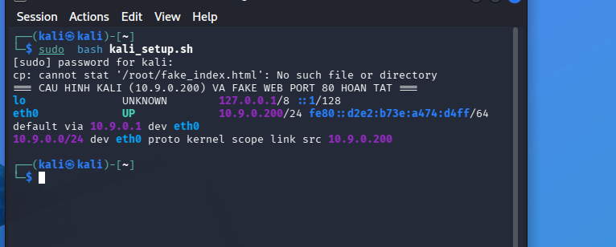
Hình 5: Thiết lập địa chỉ IP tĩnh và kích hoạt Fake Web Server trên máy Attacker (Kali Linux)
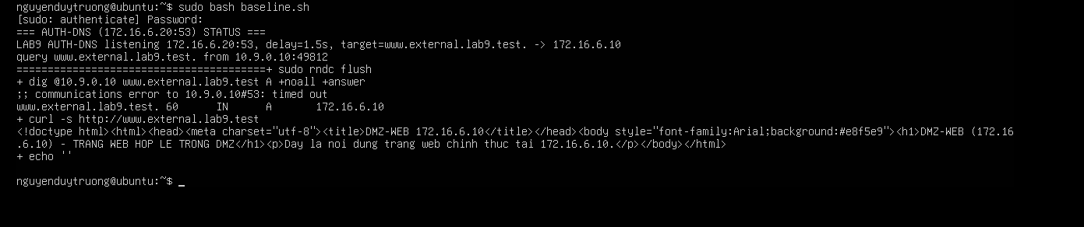
Hình 6: [BASELINE]: Kiểm tra Baseline - Phân giải tên miền www.external.lab9.test trước khi tấn công
Hình 7: Xác nhận tính ổn định của kết nối Baseline giữa DNS-SERVER và AUTH-DNS
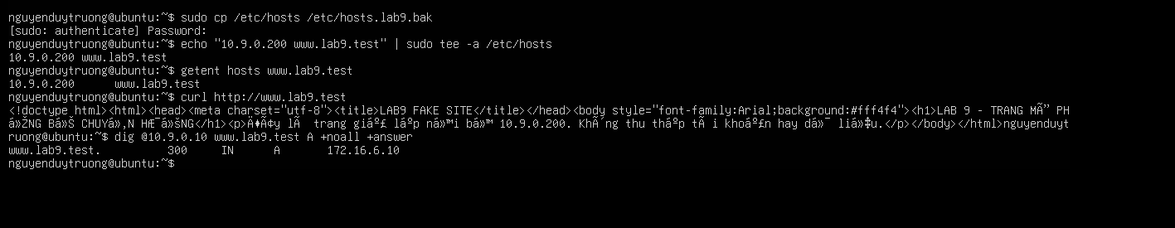
Hình 8: [ATTACK RESULT]: Task 1 - Tấn công chuyển hướng tên miền thông qua file /etc/hosts cục bộ trên Victim
Hình 9: [RESTORE RESULT]: Task 1 - Khôi phục file /etc/hosts nguyên bản và kiểm tra lại dịch vụ Web trên Victim
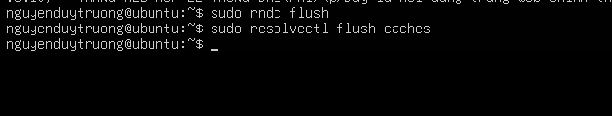
Hình 10: Task 2 - Làm sạch bộ nhớ đệm (Flush Cache) trên DNS-SERVER và Victim trước thử nghiệm
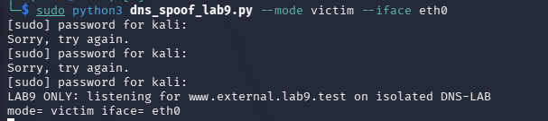
Hình 11: Task 2 - Khởi chạy script giả mạo DNS (dns_spoof_lab9.py) ở chế độ victim trên Kali Linux
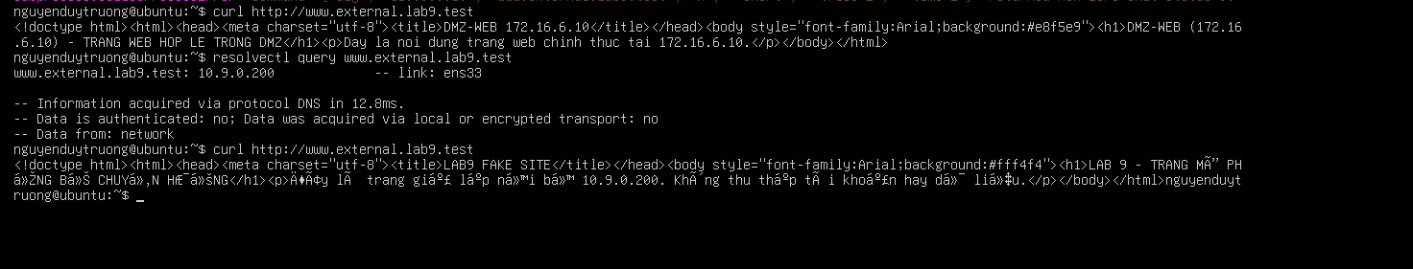
Hình 12: [ATTACK RESULT]: Task 2 - Máy Victim thực hiện truy vấn mới và bị chuyển hướng về máy chủ của Attacker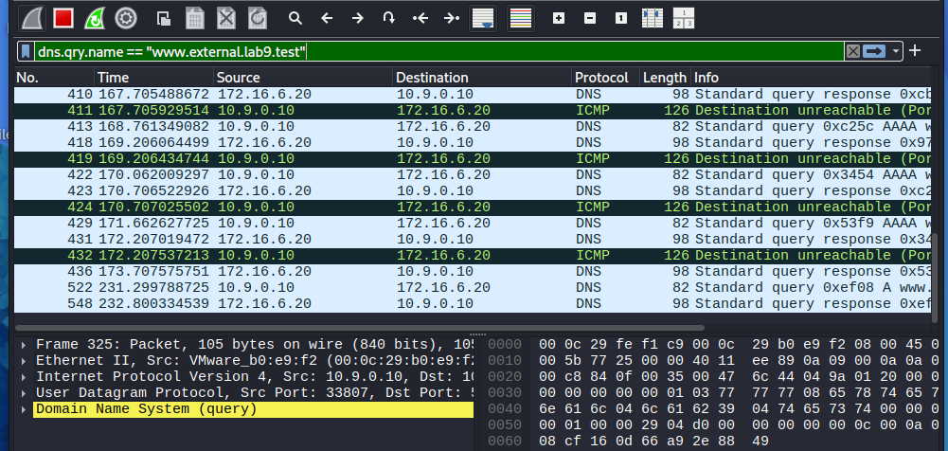
Hình 13: Task 2 - Bắt và phân tích các gói tin DNS Spoofing trên Wireshark (Kali Linux)
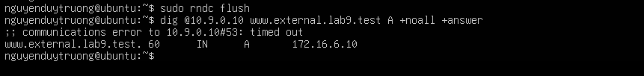
Hình 14: [BASELINE]: Task 3 - Làm sạch cache và kiểm tra trạng thái phân giải sạch trước khi tấn công Cache Poisoning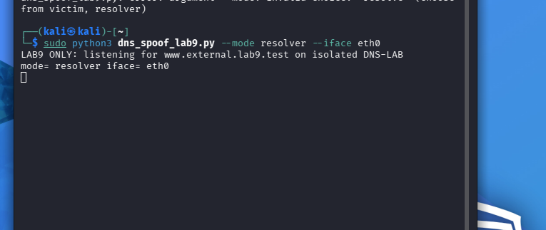
Hình 15: Task 3 - Khởi chạy script dns_spoof_lab9.py ở chế độ resolver trên Kali Linux
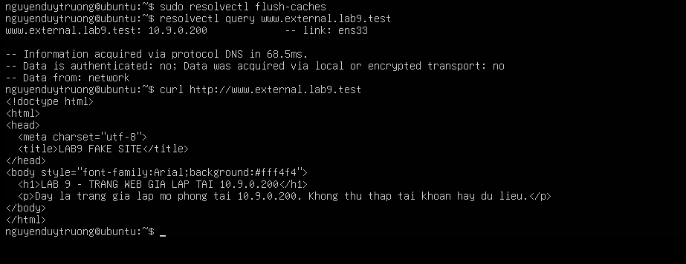Hình 16: [ATTACK RESULT]: Task 3 - Victim kích hoạt recursive lookup và nhận phản hồi bị đầu độc từ DNS-SERVER

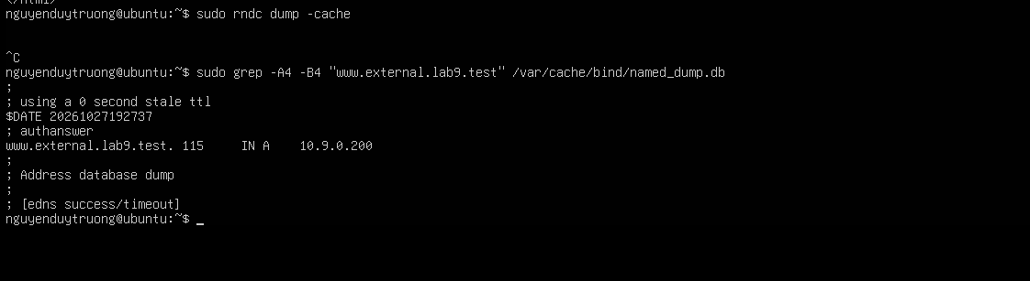
Hình 17: [ATTACK RESULT]: Task 3 - Trích xuất và kiểm tra bộ nhớ đệm (Cache Dump) của BIND9 trên DNS-SERVER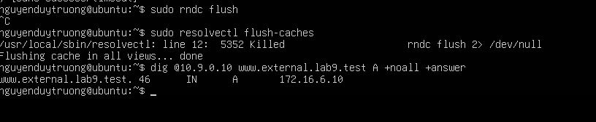
Hình 18: [RESTORE RESULT]: Task 3 - Khôi phục cache và kiểm tra DNS-SERVER phân giải trở lại địa chỉ IP hợp lệ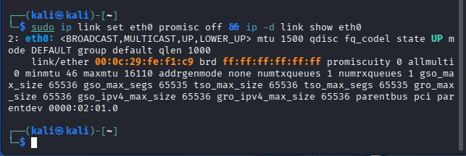
Hình 19: [RESTORE & HARDENING]: Khôi phục và phòng thủ - Tắt chế độ Promiscuous Mode trên giao diện mạng của Kali Linux

